|  |  |  |
| --- | --- | --- |
| Лабораторная работа № 1 по дисциплине «Алгоритмы компьютерной графики»  Вариант №5 | Студент | Гнеушев В. А. |
| Группа | ИВТ-463 |
| Преподаватель | Катаев А.В. |
| Дата, оценка |  |

**Задание:**

Открыть изображение и перемешать полосы (строки или столбцы) пикселей (ширина полосы должна задаваться).

**Алгоритм**:

- У пользователя запрашивается высота полоски (pixels)

- Происходит построчная замена пикселей разделённых полоской

- Аналогичное действие проводится для количества строк, равного величине полоски

- Происходит скачек по пикселям на величину полоски и процесс повторяется, если размер изображения позволяет.

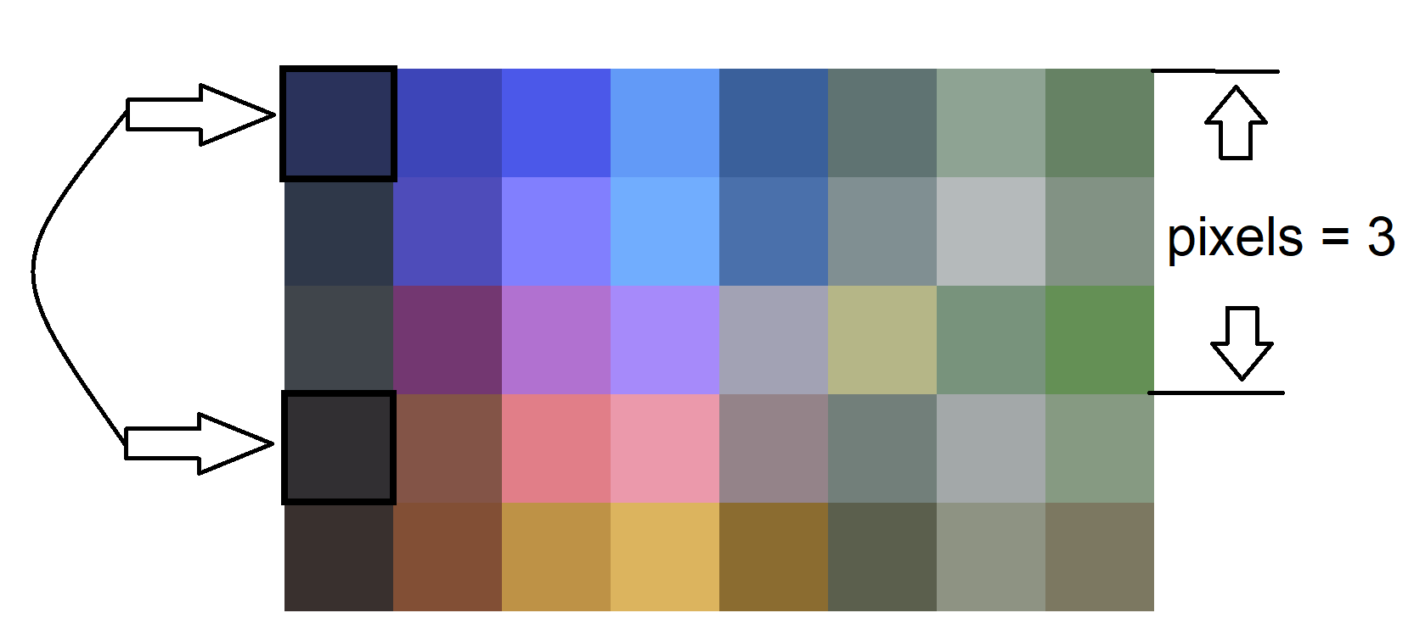

**Результат работы программы:**

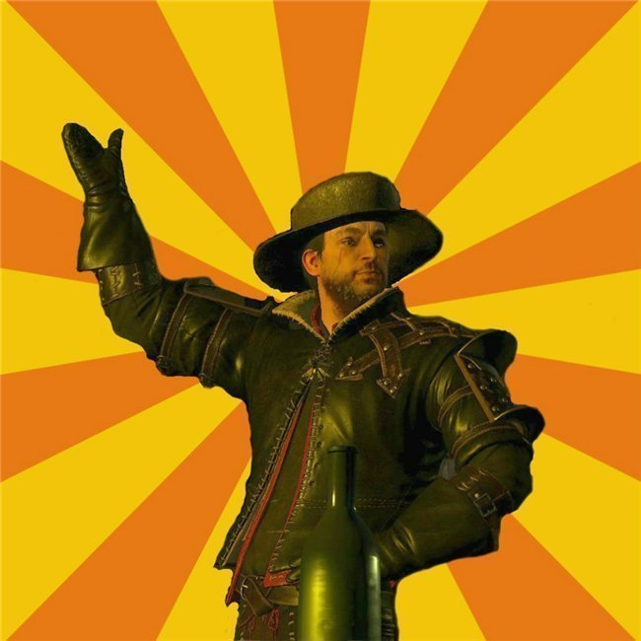

Рис. 1 - Исходное изображение 1 (650х650)

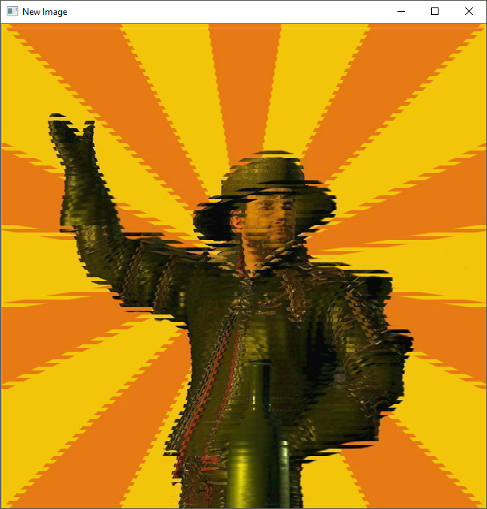

Рис. 2 – Изображение 1, измененное полосами в 5 пикселей (0.095 сек)

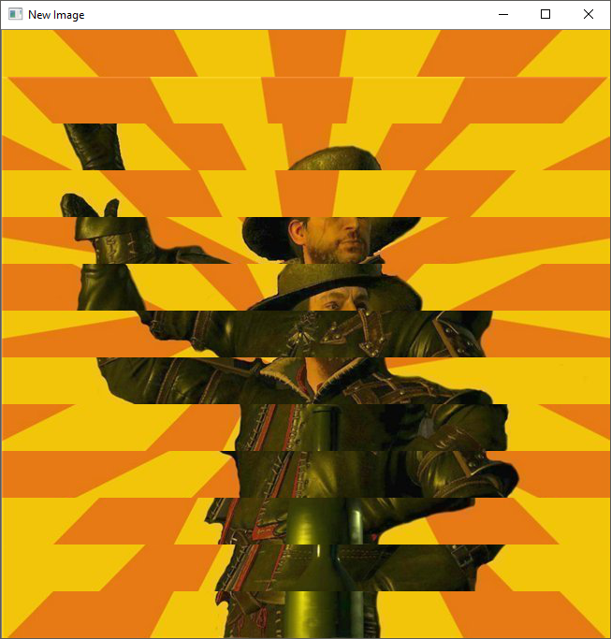

Рис. 3 – Изображение 1, измененное полосами в 50 пикселей (0.084 сек)

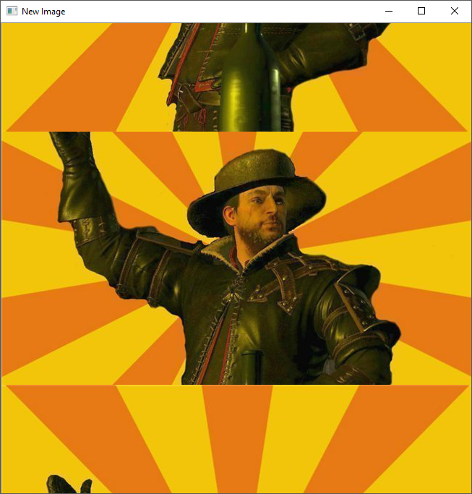

Рис. 4 – Изображение 1, измененное полосами в 500 пикселей (0.045 сек)



Рис. 5 – Исходное изображение 2 (1191х670)

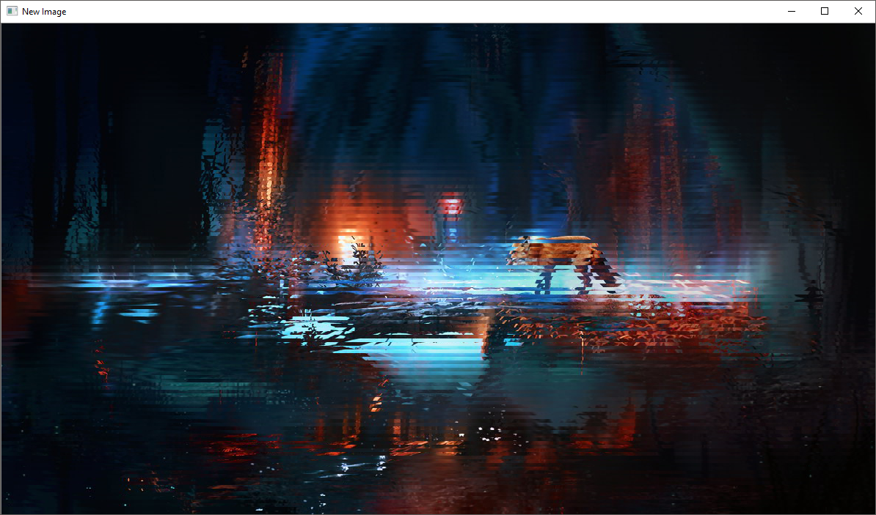

Рис. 6 – Изображение 2, измененное полосами в 5 пикселей (0.180 сек)

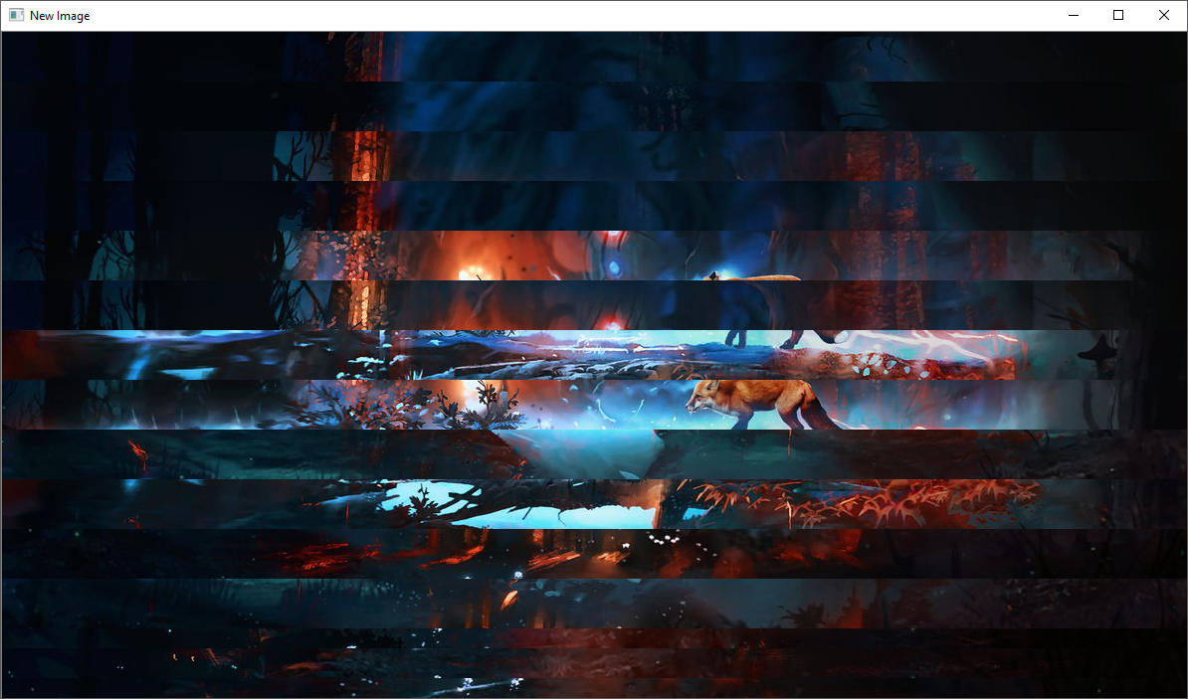

Рис. 7 – Изображение 2, измененное полосами в 50 пикселей (0.167 сек)

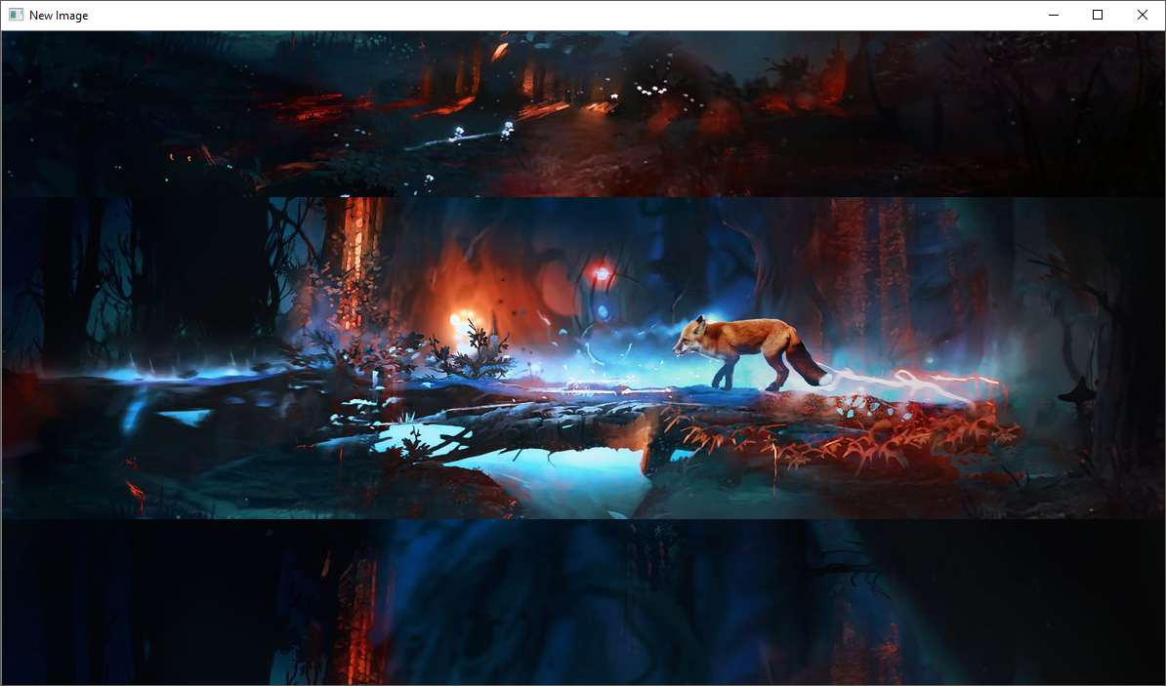

Рис. 7 – Изображение 2, измененное полосами в 500 пикселей (0.094 сек)

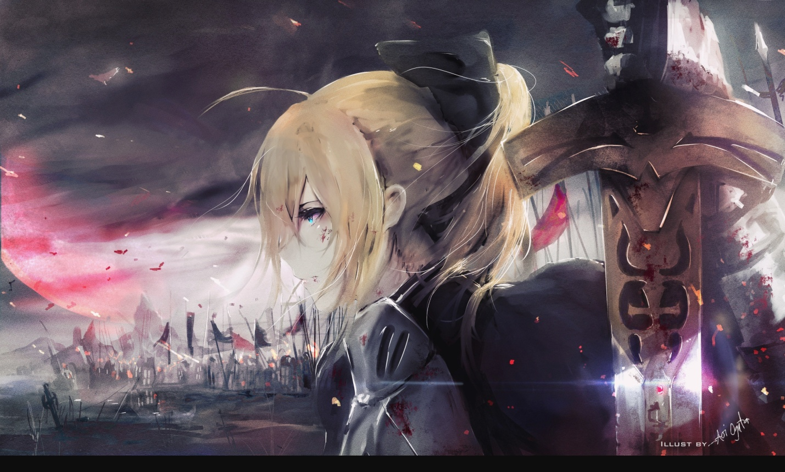

Рис. 8 – Исходное изображение 3 (4960х2984)

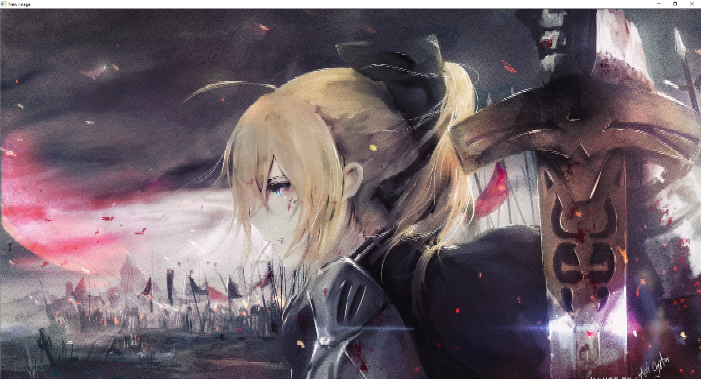

Рис. 7 – Изображение 3, измененное полосами в 5 пикселей (3.186 сек)

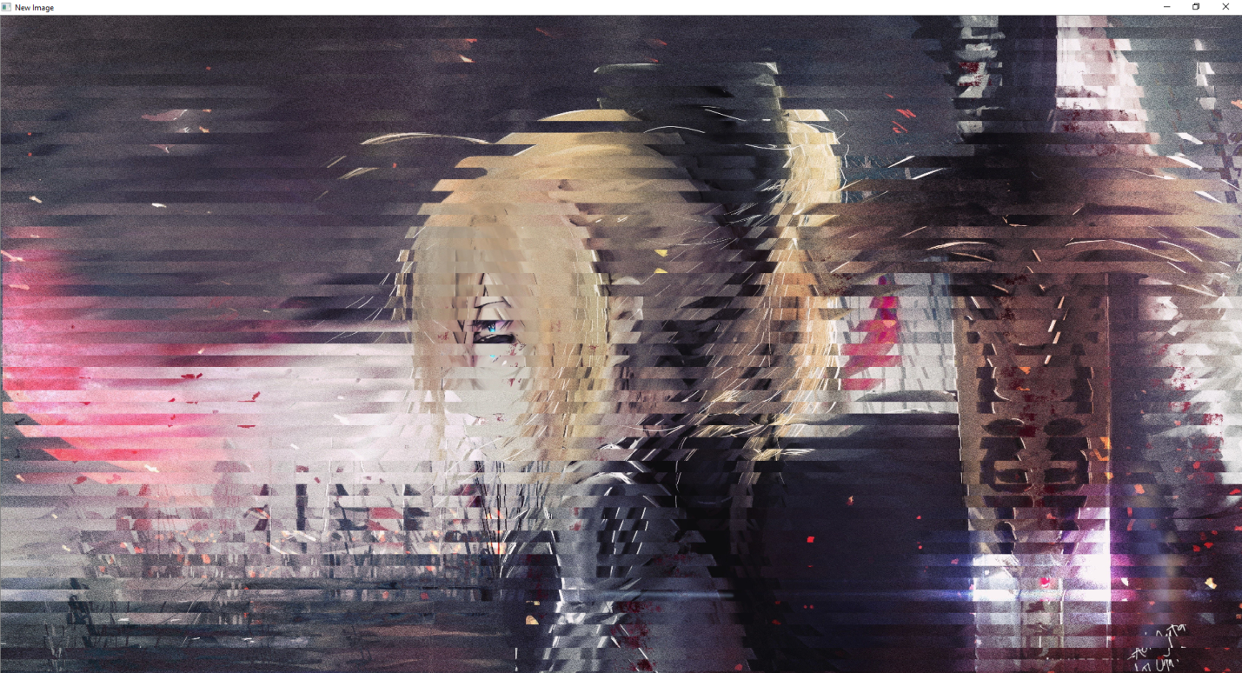

Рис. 7 – Изображение 3, измененное полосами в 50 пикселей (3.173 сек)

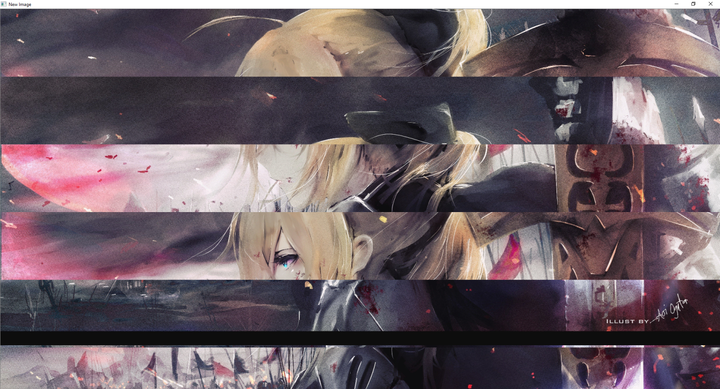

Рис. 7 – Изображение 3, измененное полосами в 500 пикселей (3.154 сек)

Код программы:

#include "stdafx.h"

#include <omp.h>

#include <opencv2\opencv.hpp>

using namespace cv;

void _tmain()

{

Mat defultimage = imread("C:\\aoiogata.jpg");

Mat image = defultimage;

int height = image.rows;

int width = image.cols;

int pixels;

int cnt = 0;

printf("Input row size in pixels: ");

scanf_s("%d", &pixels);

double start;

double end;

start = omp_get_wtime();

for (int y = 0; y < height -pixels; y++)

{

for (int x = 0; x < width; x++)

{

Vec3b TpmPixel = image.at<Vec3b>(Point(x, y));

Vec3b ChangePixel = image.at<Vec3b>(Point(x, y + pixels));

image.at<Vec3b>(Point(x, y)) = ChangePixel;

image.at<Vec3b>(Point(x, y + pixels)) = TpmPixel;

}

cnt++;

if (cnt == pixels)

{

y += cnt;

cnt = 0;

}

}

end = omp_get_wtime();

printf_s("Work took: %f sec. \n", end - start);

//Mat resizedImage;

//resize(image, resizedImage, Size(1920, 1080));

imwrite("C:\\New Image.jpg", image);

imshow("New Image", image);

waitKey(0);

}